GNiZP.3134.5.21.2016

Szczegółowy opis przedmiotu zamówienia dla zadania pn.
„Zagospodarowanie przestrzeni publicznej od ul. Chopina do skweru przy Al. Św. Anny”

Usługa polegać będzie na wykonaniu dokumentacji projektowej dla zadania realizowanego w ramach rewitalizacji miasta Sobótka zgodnie z założeniami „Lokalnego Programu Rewitalizacji Gminy Sobótka do 2025 roku”. W ramach umowy Zamawiający zleca wykonanie dokumentacji projektowo-kosztorysowej (projektu budowlanego i wykonawczego) wraz z uzyskaniem wszelkich niezbędnych uzgodnień i decyzji.
Dokumentacja projektowa powinna obejmować następujący zakres:
- remont ulicy Słowackiego polegający na naprawie nawierzchni drogi i chodników
wraz z modernizacją schodów. Chodniki i schody powinny być zaprojektowane tak aby nie stanowiły bariery architektonicznej dla osób niepełnosprawnych;
- remont nawierzchni ulicy Krótkiej
- rewitalizacja skwerów zieleni miejskiej u zbiegu ulic Krótkiej, Cmentarnej i Słonecznej oraz przy al. św. Anny. Projekt ma być zrealizowany na podstawie Koncepcji Rewitalizacji Sobótki wykonanej przez biuro projektowe grupa33_03 z Wrocławia i powinien zawierać:
- projekt zieleni formowanej - żywopłoty, rośliny zimozielone etc.
- wykonanie nawierzchni skwerów z szutru i kostki granitowej
- wykonanie nawierzchni placu i parkingu przy cmentarzu komunalnym
- wykonanie nowych miejsc parkingowych
- wykonanie nowego oświetlenia skwerów oraz iluminacji świetlnych
- montaż ławek parkowych i elementów małej architektury
- przygotowanie powierzchni pod ekspozycje form przestrzennych i rzeźb
Wszelkie prace projektowe, jak również projektowane elementy oświetlenia i małej architektury, powinny być ściśle powiązane z Koncepcją Rewitalizacji Sobótki oraz powinny zachować formy zbliżone do przedstawionych w w/w koncepcji projektowej.
Dokumentacja powinna zawierać wszelkie niezbędne uzgodnienia i pozwolenia wymagane prawem, m.in. opinie Wojewódzkiego Konserwatora Zabytków, decyzję środowiskową lub postanowienie
o braku konieczności jej uzyskania, decyzję o pozwoleniu na budowę lub zgłoszenie robót budowlanych, uzyskanie warunków przyłączeniowych do sieci w przypadku projektowania oświetlania etc.
Wszelkie materiały zaproponowane do użycia przez projektanta powinny zostać skonsultowane z Zamawiającym. Zamawiający zastrzega sobie prawo do przekazania nadzoru nad realizacją zamówienia projektantom z grupy 33_03, jako autorom koncepcji architektonicznej rewitalizacji miasta Sobótki.
Wizualizacja i opis założeń koncepcji został przedstawiony na załącznikach do przedmiotowego szczegółowego opisu przedmiotu zamówienia.

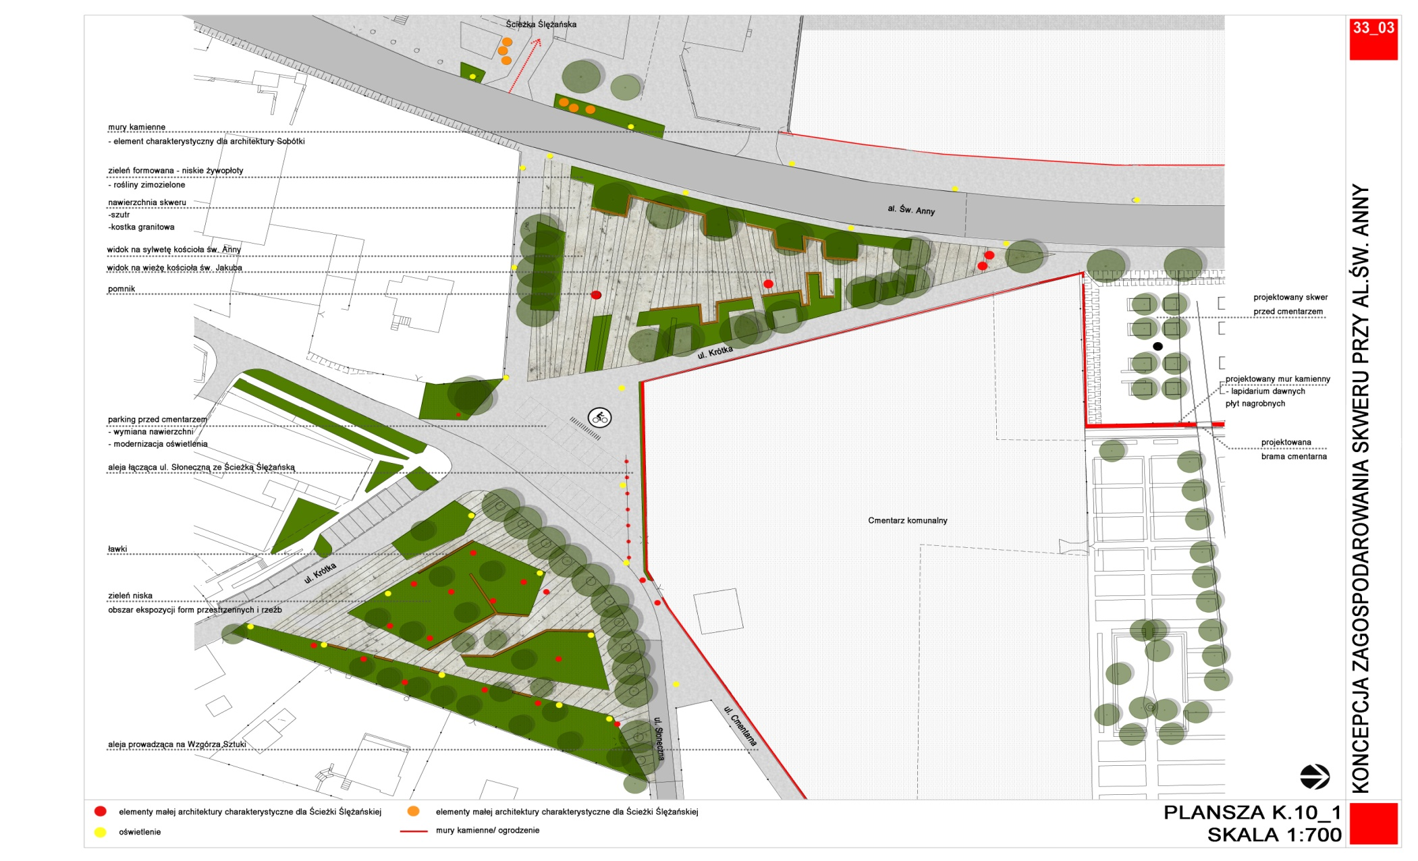

KONCEPCJA REWITALIZACJI - ŚCIEŻKA ŚLĘŻAŃSKA I etap (skwer św. Anny i ścieżka od ul. Chopina do skweru)

 | Dominanty przestrzenne; uwarunkowania przestrzenne; analiza stanu istniejącego | Koncepcja zmian przestrzennych | Działania
Ścieżka Ślężańska cz. A – Ślężański Ośrodek Kultury, skwer (al. św. Anny/  ul. Krótka) | Dominanta  - kościół św. Anny  - plac Wolności  - sylweta Starego Miasta  Uwarunkowania przestrzenne  - brak czytelnych i estetycznych połączeń pieszych  - Ślężański Ośrodek Kultury zlokalizowany poza obszarem centrum; niezbędne jest utworzenie atrakcyjnego połączenia pieszego m. Rynkiem a Ośrodkiem  - nawierzchnie, oświetlenie, zieleń – nie tworzą przestrzeni skłaniającej do pieszych wędrówek | - atrakcyjne połączenia piesze i rowerowe  - scalenie przestrzenne Ślężańskiego Ośrodka Kultury z centrum miasta (Rynkiem) poprzez skwer przy al. św. Anny i ul Krótkiej)  - miejska ścieżka edukacyjna, poświęcona historii miasta i miejsca – szlak dawnych kultur, historii, tradycji; lekcje tematyczne dla dzieci i młodzieży ('zielone szkoły'); wycieczki z przewodnikiem  - 'scalenie funkcjonalne' placówek – ścieżka edukacyjna szlakiem Ślężan – od wystaw w Ośrodku Kultury, przez ekspozycje plenerowe (ul. F. Chopina) do Muzeum Ślężańskiego i Rynku  Ścieżka Ślężańska cz. A - fragment „miejski”  Ścieżka Słowiańska - łącznik przyszłych terenów zabudowy turystycznej oraz senioralnej z Rynkiem  Lekcje architektoniczne – warsztaty terenowe dla dzieci i młodzieży; urbanistyka, rozwój i kształtowanie tkanki miejskiej, kompozycja przestrzenna (sylweta miasta, dominanty), etc. Budowa miasta z klocków – cykliczna akcja o zmiennej lokalizacji (ośrodek Kultury, Muzeum Ślężańskie, Laboratorium, etc.), przedstawienie, happeningi; wystawy powarsztatowe (np. ekspozycje plenerowe) | ul. Fryderyka Chopina  - wzbogacenie ciągu o elementy małej architektury, charakterystyczne dla Ścieżki Ślężańskiej  ul. Juliusza Słowackiego  - wymiana nawierzchni, przebudowa schodów i rampy  - wzbogacenie ciągu o elementy małej architektury, charakterystyczne dla Ścieżki Ślężańskiej  - iluminacja schodów (LED)  ul. Cmentarna i ul. Krótka  - wymiana nawierzchni ul. Krótka  - wzbogacenie ciągu o elementy małej architektury, charakterystyczne dla Ścieżki Ślężańskiej  - modernizacja oświetlenia; iluminacja (LED)  skwer przy ul. Krótkiej  - utworzenie atrakcyjnej przestrzeni zielonej  - uporządkowanie zieleni, nasadzenia  - wzbogacenie obszaru o elementy małej architektury, ławki, iluminacja i oświetlenie (LED)

